Муниципальное дошкольное образовательное учреждение
детский сад №22 «Светлячок»

Проект «В мире музыкальных инструментов»

Участники:
Вшивкова Т.А.музыкальный руководитель,
Валишевская О.В., воспитатель,
Махаева .А.В., воспитатель,
Цапенко Е.В. воспитатель,
Зяблицкая О.Н., воспитатель.

2017

Актуальность
«…Музыка понимается телом,
а не рассудком и говорить с детьми
нужно музыкой, а не о музыке».
Карл Орф
В настоящее время многие современные дети растут на примитивных музыкальных «шедеврах», построенных на бешеных ритмах и какофонии электронных звуков. Это создает атмосферу духовной бедности и художественной серости, и не способствует гармоничному и нравственному развитию.
Любопытно, что многие дети по окончанию музыкальной школы, потратив на неё семь – восемь лет жизни на обучение, в итоге бросают занятия музыкой и даже не подходят к своему музыкальному инструменту. Почему?
Потому, что в детстве их не научили играть играючи. Этот проект направлен на то, чтобы показать детям, что музыка – это не скучно, это целый удивительный и веселый мир.
Нужно дать почувствовать малышу, что музыкальные инструменты обладают своим неповторимым голосом и уникальной историей происхождения. Маленькие дети, когда видят тот или иной инструмент, тянутся к нему, хотят его потрогать, щипнуть за струну, извлечь из него необычный звук. Это доказывает, что мир музыки интересен и важен для всех детей. Главная задача наша, взрослых, - дать детям возможность войти в волшебный мир музыки, когда они к этому тянутся. Ребенок должен почувствовать чудо музыки, её волшебное влияние на душу человека.
Цель проекта: Создание условий для формирования основ музыкальной культуры и развития творческого потенциала детей через ознакомление с музыкальными инструментами.

Задачи проекта:
Образовательные задачи:
- систематизировать и закреплять знания детей об инструментах разных групп (духовые, струнные, ударные);
- повышать интерес детей к музыкальной деятельности через организацию поисковой деятельности;
- обогащать словарный запас и активизировать речь детей.
Развивающие задачи:
- способствовать развитию мыслительной деятельности, памяти, слуха, фантазии;
- обогащать музыкальные впечатления детей и способствовать формированию музыкального вкуса, музыкальной памяти и музыкальности в целом.
Воспитательные задачи:
- раскрывать творческий потенциал детей, содействовать проявлению инициативы и самостоятельности дошкольников;
- способствовать совместной работе воспитателей с детьми и их родителями.
Вид проекта: тематический, познавательный, комплексный.
Участники: воспитанники старших групп «Кораблик», «Почемучки», музыкальный руководитель, воспитатели, родители
Возраст детей: 5-6 лет.
Продукт совместной деятельности: творческие гостиные, музыкальный праздник, лепбуки, детские музыкальные инструменты из бросового материала.
Продукт детской деятельности:
- Создание оркестра;
- Выставка детских рисунков;
Краткое описание проекта
Целью данного проекта является желание воспитать в детях живой интерес к миру музыки; в веселой и увлекательной форме познакомить детей с основными музыкальными терминами и инструментами.
В результате реализации проекта у детей будут сформированы представления о многих музыкальных инструментах, их звучании и происхождении. И как вершина творческого достижения – их участие в празднике «Музыкальный магазин» Проект будет реализовываться через систему групповых и игровых занятий с детьми, через презентацию для педагогов детского сада и музыкальных руководителей ДОУ г. Мыски.
Всего в проект будут вовлечены 50 воспитанников старших групп, их родители, музыкальный руководитель и четыре воспитателя.
Популяризация данного проекта
Будет осуществляться различными путями:
- Через участие музыкального руководителя в муниципальном методическом объединении музыкальных руководителей с презентацией данного проекта.
- Через презентацию проекта для педагогов и родителей детского сада.
Предполагаемый результат
1.Развитие познавательного интереса у детей, расширение представления о музыке.
2. Положительно-эмоциональное отношение к классической музыке.
3. Готовность воспринимать музыку, эмоционально откликаться на неё.
4. Вовлечение каждого ребёнка в творческую деятельность.
5. Формирование у детей представления о разнообразии музыкальных инструментов.
Оценка результатов
Оценка эффективности по итогам работы будет производиться по трем направлениям: дети, педагоги, родители.
Определение продвижения детей будет отслеживаться через проведение диагностики на начало и на конец работы над проектом «В мире музыкальных инструментов»
План реализации проекта
Реализация данного проекта рассчитана на 1 месяц и будет проходить в 3 этапа:
1 этап – подготовительный (1 неделя).
На этапе создается информационная база, необходимая для реализации проекта, осуществляется рекламно – информационная компания.
2 этап – основной ( 2 недели).
Реализация основных видов деятельности по направлениям проекта.
3 этап – заключительный (1 неделя)
Итоговый, включающий в себя сбор и обработку диагностических результатов, и соотнесение поставленных задач, прогнозируемых результатов с полученными результатами.
Взаимодействие с семьей
- Беседа с родителями на тему «Влияние музыки на развитие ребенка».
- Консультация «Шумовые инструменты из бросового материала»
- Изготовление самодельных музыкальных инструментов «Мой любимый музыкальный инструмент»
- Участие родителей в празднике «Музыкальный магазин».
Оборудование и оснащение педагогического процесса
- Подобрать фонотеку с образцами звучания музыкальных инструментов, изучаемых на проекте.
- Подобрать иллюстрированный материал.
- Игровая деятельность: музыкально – дидактические игры.

Литература:
- О.П.Радынова, А.И Катинене, М.Л. Палавандишвили «Музыкальное воспитание
дошкольников»;
- О.П.Радынова «Музыкальное развитие детей»;
- С. Газарян «В мире музыкальных инструментов»;
- Г. Левашова «Музыкальный словарь в рассказах»;
- О.И Давыдова, А.А Майер, Л.Г.Богославец «Проекты в работе с семьей»;
- журналы «Музыкальный руководитель» №4 2012г.;
«Дошкольное воспитание» №4 2007г.;
«Обруч» №3 2001г.
- Интернет-ресурсы.

Приложение 1
МУЗЫКАЛЬНЫЙ МАГАЗИН
Заключительный праздник проекта "В мире музыкальных инструментов" Цель: Создание условий для получения ребёнком радости, открытия двери в мир музыки - мир удивительный, яркий и сказочный
Задачи:
- Развивать музыкальный вкус детей, эмоциональную отзывчивость на музыку.
- Обогащать детей музыкальными впечатлениями в слушании музыки, умению выражать свои эмоции и настроения, по средствам голоса и движений под музыку.
- Знакомить детей с различными видами музыкальных инструментов, их звучанием.
- Учить детей на слух определять звучание музыкального инструмента в оркестре.
Музыкальный руководитель.: Здравствуйте, ребята! У меня в руках музыкальная шкатулка. Шкатулка музыкальная, мелодия хрустальная! Вся из лучей добра и света, мы благодарны ей за это. Вот открою я шкатулку - чудо вдруг произойдет! Кто-то в гости к нам сегодня с сюрпризами придет. Ключиком к этой шкатулке могут быть только наши голоса. Когда они верно передадут мелодию песни, исполнят ее выразительно - шкатулка откроется, и мы увидим, что произойдет. Ключики - голоса готовы? Тогда попробуем открыть волшебную шкатулку песней "Солнышко встало".
Появляется Сеньор Мажор.
Мажор: Друзья, представиться спешу, Знакомству очень рад. Меня зовут сеньор Мажор, Я лучший друг ребят! С собой всегда я приношу Улыбку, шутку, смех. И если дружен ты со мной, То ждёт тебя успех.
Мажор: Ребята, а вы знаете, что называют мажором?
Дети: Правильно, музыкальный лад.
Мажор: Я, веселый, радостный, яркий, энергичный. Не люблю сидеть на месте, всегда в движении.
Слышен звук музыкальных инструментов.
Мажор: Слышите, это музыкальные инструменты звучат из моего магазина. Хотите посмотреть? (Ответы детей) Приглашаю вас в музыкальный магазин . Странно, никого нет. А где же сеньор Минор? Звучит грустная музыка, входит Сеньор Минор. Мажор: Минор, ты почему такой грустный?
Минор: Я зовусь, сеньор Минор, И вот, что вам скажу: Со смехом мне не по пути , Я грустью дорожу, Люблю, вздыхая, слёзы лить. И предлагаю вам: Давайте вместе погрустим, О чём, не знаю сам.
Мажор: Взбодрись, Минор, посмотри, к нам гости пришли! Минор: Какие гости? Мажор: Ребята, веселые, радостные, а какие все нарядные. Минор: А, сколько ни бодрись, всё равно всё останется по-старому. Мажор: Да что ты, Минор! Я знаю, что тебе поднимет настроение. У нас в магазине много музыкальных инструментов.
Загадаем вам, ребятки, Очень трудные загадки. Отгадаешь, не зевай. Дружно хором отвечай.
1. Деревянные, резные,
Расписные, озорные.
А в руках как застучат −
Всех порадуют ребят. (ложки)
2. Минор: Я играю от души,
Ритм очень труден.
Что звучит? Скорей скажи!
Непоседа… (бубен)
3. Мажор: Опускаем молоточки
На железные листочки,
И летит веселый звон.
Что звучит? (металлофон)
4. Минор: Лошади летят, как птицы –
Вот по снегу тройка мчится.
И звенят во все концы
Под дугою...(бубенцы)
5 мажор :Со мной в поход легко идти Со мною весело в пути Я и крикун, я и буян,
Я звонкий круглый … (барабан)
Мажор . Быстрее всех отгадывали загадки ребята из группы «Почемучки» они исполнят «Веселую польку»
Выступает оркестр «Почемучки»
Минор загрустил.
Мажор: А наш Минор совсем загрустил. Минор, как же так случилось, что ты загрустил под такой веселый оркестр? Минор: А я и под веселую музыку грущу и под грустную. Мажор: Так не пойдет, отдохнул? Вставай! Будем веселиться! Минор: Не буду! Мажор: Почему? Минор: Нога болит (хватается за сердце)! Сердце колет (хватается за пятку)! Помогите (берётся за голову)! Дайте таблетку! Мажор: Ой, Минор! Неужели ты и вправду заболел? Где бы взять таблетку? Ребята, как помочь Минору? (ответы детей). Мажор: Я знаю одно лекарство – весёлая игра! Минор: Да я и игр - то таких не знаю. Мажор: А мы тебя вместе с ребятами научим.
Игра «Третий лишний»
(звучит музыка, Мажор и Минор называют музыкальные инструменты, дети молчат, если что-то другое – дети хлопают)
Минор: Барабан, скрипка, баян, мясорубка! (дети хлопают)
Мажор: Труба, балалайка, автомобиль! (дети хлопают)
Минор: Рояль, гитара, аккордеон, пылесос! (дети хлопают)
Мажор: Лыжи, баян, аккордеон.
Минор: Треугольник, скамейка, флейта.
Как здорово!
Мажор: Да! А ты знаешь, что музыкальные звуки бывают разные: звонкие, глухие, резкие и мягкие, высокие и низкие ,звенящие и даже хрустальные. А какие интересные бывают названия у музыкальных произведений . Например «Каприччио»
Минор Каприччио – это капризно?
Мажор: Нет, это обозначает свободное творчество, с яркими, разнообразными краскам. Артисты группы «Кораблик» исполнят для нас «Каприччио»
Мажор: Послушай, Минор, а все - таки жизнь прекрасна и удивительна!
Минор (зевает, прикрывая рот рукой): Опять ты про веселую музыку, ты же знаешь, что я люблю минорную, нежную.
Мажор: Тогда для тебя прозвучит мягкий и нежный
вальс, «Под небом Парижа», его исполнит на аккордеоне Татьяна Александровна.
Воспитатель:
Голос – это самый тонкий
Музыкальный инструмент,
Самый сложный, самый звонкий,
Ярче самых ярких лент!
Он и хрупкий, словно волос,
Он и сильный, как тайфун,
Сам в себе имеет голос
Миллион незримых струн!
В нем так много разных клавиш,
Молоточков и колков,
Что себе и не представишь,
До скончания веков!
От природы у кого-то
Он волшебный, золотой,
Но тяжелая работа –
Ведать этой красотой.
В исполнении педагогов песня «Веселая кадриль»
Мажор: Минор, а ты знаешь, что все музыкальные инструменты разделены на три группы, по способу звук извлечения.
Минор: Да, я знаю. Ребята, какие это группы? (струнные, духовые, ударные).
Мажор: Давай, устроим игру. Родители будут выбирать духовые инструменты, дети одна команда – струнные, другая – ударные.

Мажор: Я знаю музыкальный инструмент, который не относится ни к одной из названных групп. У него своя группа и называется она «Клавишные инструменты» Ребята, назовите клавишный инструмент.

На фортепиано исполнит ……..
Мажор: Игра «Изобрази , как играют на музыкальных инструментах»

Загадка про следующий номер.
Скрипки старшая сестра.
С ней не скучно у костра.
Подберет любой мотив.
У нее есть струны, гриф,
Шесть колков, изящный стан.
Корпус - словно барабан.
Но не выдержит удара.
Инструмент зовут ГИТАРА.
Минор входит с домрой.

Мажор: Минор, что это ?
Минор: Все сегодня так здорово играют, что я тоже принес свой любимый инструмент. Он называется домра.
Воспитатель: ДОМРА
Не путай домру с балалайкой,
Тем самым музыке грубя,
Иначе кто-нибудь с Незнайкой
Однажды спутает тебя!
Хотя они родные сестры,
Но внешний вид у каждой свой:
У балалайки кузов острый,
У домры – плавный, круговой.
Они похожи голосами
И могут родственно звучать,
Но если слушать их часами,
То будешь с лету отличать!

Воспитатель: «Песенка трех поросят»
Мажор. Минор? В нашем магазине закончились музыкальные инструменты?
Минор: Прозвучало уже очень много, но не все. Предлагаю угадать, что это звучит?
Муз. дид. игра «Узнай по голосу муз. инструмент»

Муз. рук предлагает родителям импровизацию –оркестр «Песня извозчика»
Мажор: Как я рад, что встретил здесь таких активных, бойких, веселых ребят!
Минор: А мне они были милы своей печалью и грустью.
Музык. рук.: Именно музыка делала вас то озорными, то печальными.
Мажор: Со мною будешь бодр и смел
И всем на удивление
Любую трудность победишь
Мажорным настроением.
Минор: Со мною будешь тих и мил
И трудные мгновения
С улыбкой грустью обойдешь
В минорном настроении.
Мажор: Так пусть всегда, так пусть везде
Улыбка красит лица!
Минор: Улыбка с грустью пополам
Вам тоже пригодится.
Муз. рук.: Вот настал момент прощанья,
Будет краткой моя речь.
Говорим вам: до свиданья.
До счастливых, новых встреч!

Приложение 2

Мастер-класс для родителей "Сказки - шумелки"

Автор: Вшивкова Татьяна Александровна музыкальный руководитель
Цель: Знакомство участников мастер-класса применению навыков в обучении детей дошкольного возраста игре на музыкальных инструментах в рамках учебно-воспитательного процесса в ДО. Ознакомление родителей с разнообразными, нетрадиционными музыкальными инструментами.
Задачи:
- Познакомить участников мастер-класса с методами и приёмами, применяемыми на музыкальных занятиях в разделе «Элементарное музицирование»
- знакомить с разновидностями детских элементарных музыкальных инструментов.

Формы работы с шумовыми инструментами
1. Игра под фонограмму, подбор ритмического аккомпанемента к детским песенкам
2. Импровизация звуковых картин на заданную тему
3. Звуковая иллюстрация стихов
4. Сказки - шумелки

Сегодня мне бы хотелось рассказать о таком виде деятельности, как игра на детских музыкальных инструментах. А конкретнее, об игре на шумовых инструментах, так как они наиболее доступны детям.
Так что же такое шум?
Шум — беспорядочные непериодические колебания звучащего тела.
В отличие от музыкальных звуков, шум не имеет точно определенной высоты.
К шумовым звукам относятся треск, дребезжание, скрип, шелест и т. д., а шумовые оркестровые инструменты -это устройства для получения шумов, которые создают определенный ритмический и тембровый колорит.
Как Вы думаете, какие инструменты можно отнести к шумовым оркестровым?
К шумовым оркестровым инструментам относятся ударные инструменты с неопределенной высотой звука: барабаны, гонг, тамтам, тарелки, бубен, треугольник, кастаньеты и т. д.
Важнейшей особенностью работы с детскими музыкальными инструментами является то, что освоение их не требует специальной подготовки и того времени, которые необходимы при обучении игре на инструменте в специальных музыкальных школах. Благодаря этому ребёнок почти сразу начинает играть на музыкальном инструменте и самостоятельно приобретать опыт в процессе практической работы.
Играя на шумовых инструментах , дети
- во-первых, совершенствуют навыки, приобретенные в работе с речевыми упражнениями (чувство ритма, владение темпом, динамикой),
- во-вторых, чувство ансамбля здесь развивается достаточно легко,
- в-третьих, дети учатся различать звучание инструментов по тембрам.
Элементарное музицирование способствует реализации потребности детей в движении, сохранению их психологического здоровья, а также формированию коммуникативных навыков у дошкольников.
В результате игры на шумовых инструментах у детей развивается любознательность, воображение, речевая и общая инициатива, преодолевается застенчивость, повышается уровень познавательных и творческих способностей. Некоторые шумовые музыкальные инструменты можно сделать своими руками. Именно они вызывают особый интерес к музыке и желание музицировать.
У меня на столе находятся разные шумовые инструменты. Возьмите, пожалуйста, себе по одному. Внимательно рассмотрите и попробуйте описать, из чего он сделан и как его использовать.
«Оркестр»
При помощи шумовых инструментов ребенок может выполнять различные игровые задания, которые условно можно разделить на несколько групп:
1. Игра под фонограмму, подбор ритмического аккомпанемента к детским песенкам
2. Импровизация звуковых картин на заданную тему
3. Звуковая иллюстрация стихов
4. Сказки-шумелки
Давайте немного поиграем.
Игра "Звуковой бутерброд".
Выбираем муз. инструменты "трех семей" по звучанию - например: деревянные, шумовые и металлические.
Запоминаем, что - деревянные инструменты - это хлеб, металлические - масло, шумовые - колбаса. Цель игры: научиться поочередно "включать и выключать звук", то есть:
Я отрезаю хлеб - звучат деревянные инструменты
Затем мажу маслом - звучат одновременно деревянные и металлические инструменты
А теперь кладу колбасу- шумовые инструменты
Я съела хлеб и масло - замолкают деревянные и металлические
Осталась колбаса- только шумовые Съела и колбасу - шумовые замолкают.
"Бутерброд" можно делать в любой последовательности и "съедать" его тоже как угодно.
Одной из самых увлекательных форм музыкально – ритмических игр с шумовыми инструментами для ребенка является рассказывание сказок-шумелок. Такой совместный игровой досуг для ребёнка могут организовать родители без специальной методической или музыкальной подготовки. В такой сказке текст составляется так, что после одной - двух фраз ребёнку дается возможность что-либо изобразить шумом.
Но все-таки, выбирая текст сказки, необходимо учитывать насколько он подходит детям по сложности и объёму. Важно заранее определить шумовое оформление для выбранного рассказа или сказочки, смысловые акценты и паузы, сделать соответствующие пометки или условные обозначения в тексте.
Первое время ребёнку лучше предлагать или один более сложный (барабан) или несколько простых инструментов – те, где маловероятны варианты звукоизвлечения.
Сказочка или история должны быть выучены так, чтобы можно было рассказывать наизусть.
Благодаря использованию инструментов история или сказочка становиться более интересной и яркой.
Перед сказкой раздайте инструменты с учётом возможностей ребенка, можно также предложить выбрать инструмент и дать время проверить звучание.
Во время исполнения используйте жесты и мимику, говорите медленно и выразительно, выдерживайте паузы.
Игра на инструменте, должна звучать в паузах, иллюстрируя текст.
Вступление можно подсказывать взглядом, жестом или заранее
условленным сигналом.
Также мимикой и жестами можно подсказывать ребенку громкость и скорость игры.
Взрослый должен подготовить указания для игры на инструментах заранее, но в то же время быть готовым поддержать незапланированное вступление ребёнка, его творческую инициативу .
Ребенок должен постепенно запомнить названия инструментов, узнавать их по слуху, а с 4 лет, с помощью взрослого, научиться сравнивать и характеризовать звучание знакомых инструментов.
А сейчас мы сами попробуем озвучить небольшое произведение. Но сначала мы сделаем презентацию инструментов. ( из чего он сделан для чего нужен и как на нем играть)
Мышиная история
Осенью мышки весь день бегали туда и сюда, собирая запас на зиму.
ПОБАРАБАНИТЬ ПАЛЬЧИКАМИ (по барабану)
И вот, наконец, с неба стали падать красивые белые снежинки.
МЕТАЛЛОФОН (или треугольник)
Они покрыли замёрзшую землю пушистым белым одеялом, и вскоре на этом снегу появились маленькие следы мышиных лапок.
ТРЕУГОЛЬНИК
Мыши попрятались в свои норки, где у них было очень много еды.
Они грызли орешки,
ДЕРЕВЯННЫЕ ЛОЖКИ,
грызли зёрнышки
РУБЕЛЬ (или расчёска)
И устраивали себе из соломы тёплые гнёздышки.
ШУРШИМ МАРАКАСАМИ
Особенно они любили лакомиться сладкими корешками.
ЦАРАПАЕМ ПЛАСТИК БАРАБАНА (ИЛИ ДОЩЕЧКУ)
А снаружи на землю каждый день падал снег
МЕТАЛЛОФОН (или ложечкой по бокалам)
Шумел ветер,
ДУДИМ В БУТЫЛКУ
И над мышиными норками намело большой-большой сугроб.
Но мышкам было очень хорошо под снегом в тёплых норках.
КСИЛОФОН (или барабаним пальчиками по пустой коробке)
Трусливый заяц
Жил-был в лесу заяц-трусишка.
Вышел однажды заяц из дома, а ёжик в кустах вдруг как зашуршит! (пакет)
Испугался заяц и бежать. (барабан)
Бежал, бежал и присел на пенёк отдохнуть. А дятел на сосне как застучит! (ложки)
Бросился заяц бежать. (барабан)
Бежал, бежал, забежал в самую чащу, а там сова крыльями как захлопает! (шлепки руками по ногам)
Побежал заяц из леса к речке. (барабан)
А на берегу речки лягушки сидели. (провести палочкой по металлофону)
Увидели они зайца и прыг в воду. (колокольчик)
Обрадовался заяц, что лягушки его испугались - и смело поскакал обратно в лес. (барабан)
На этой веселой ноте мы заканчиваем занятие. Спасибо за внимание!
Вопросы для рефлексии:
1. Как вы чувствовали себя в позиции обучающихся?
2. Какие в связи с этим открытия, выводы для себя вы сделали?
3.Возник ли у вас интерес к использованию элементарного музицирования детей в самостоятельной деятельности детей?

Некоторые шумовые музыкальные инструменты можно сделать своими руками. Вот то, что всегда может оказаться под рукой: жестяные и пластиковые банки с сухим рисом, гречкой, ложки, крышки от кастрюль. Всевозможные трещотки, расчески, детские погремушки. Связки ключей. Мешочек с орехами - чудесный шорох. Различная бумага (целлофан, пергамент, газета, гофре и пр.) Деревянные кубики, брусочки. Катушки от ниток. Природные материалы: желуди, каштаны, орехи, шишки, скорлупки от них и многое другое.
Звучащие ключи.
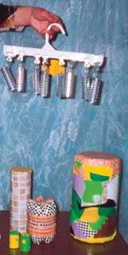
Для удобства нужно изготовить стойку в виде буквы «П» и подвесить ключи. Ударным инструментом может служить гвоздь, ложка или палочка (может подойти деревянный или пластмассовый молоточек). Вместо стойки можно взять плечики для одежды.
«Звонарики»
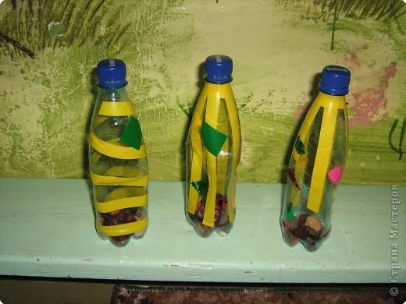
Металлические баночки с металлическими подвесками закрепленные к крышке.
Звонкие кольца
Металлические кольца разного диаметра подвешенные на стойку.
Чудо-кастаньеты.
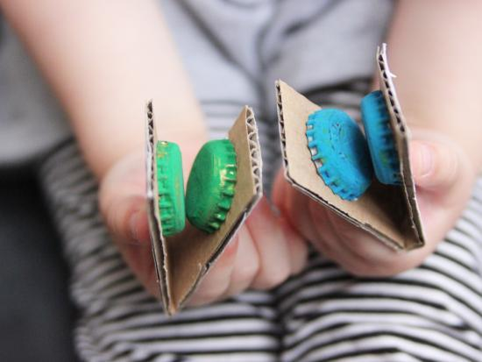
Вдвое сложенный картон из-под лампочек. На обе внутренние стороны картона наклеить металлические крышки от пивных бутылок. Звук извлекается путем сжатия чудо-кастаньеты в ладони ребенка

Трещотка «Гармошка».

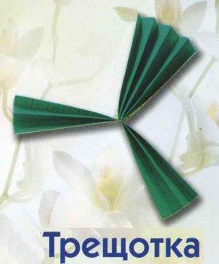
Описание: Деревянные или пластмассовые детали от пирамидки собранные на резинку. С двух сторон резинка завязана петлей. Растягиваем, как будто играем на гармошке. Для детей старше 4 лет.
Цель: Развитие у детей дошкольного возраста воображения, фантазии, коммуникативных навыков, природных способностей.
Для чего используется: Во всех видах музыкальной деятельности, ритмические импровизации.
Шейкер.
Описание: Жестяные баночки из-под кофе, напитков с мелкими сыпучими предметами.
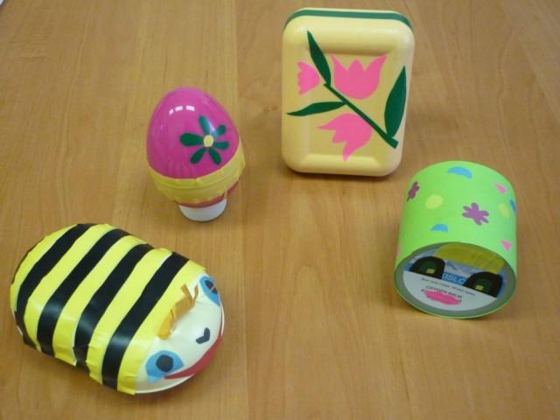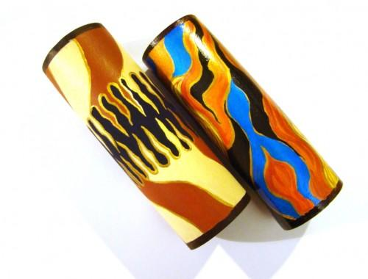
Шуршунчик.
Описание: Футляр яйцо от «Киндер-сюрприза» с мелкими сыпучими предметами.
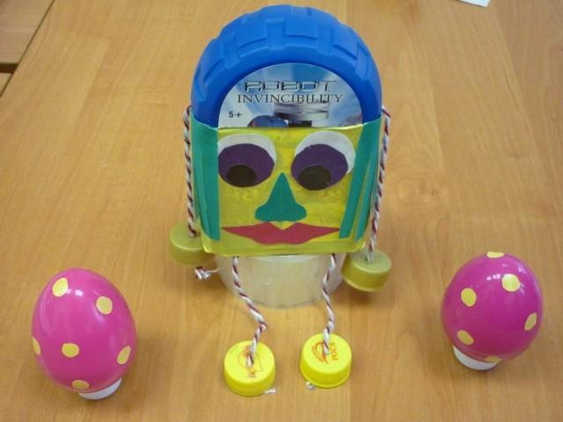
Шуршик.
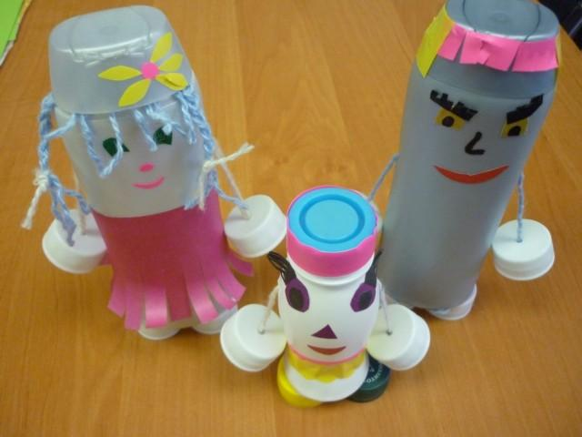
Описание: Пластиковые баночки от напитков обрезаны, сделаны продольные надрезы полосками по длине, шириной 0,5см, взята часть с горлышком.

Цель: Развитие метроритмического чувства, мелкой моторики рук. Способствовать приобретению элементарных навыков подыгрывания на ударно-шумовых музыкальных инструментах.
Для чего используется: Воспроизведение метрической пульсации и ритмического рисунка. Совершенствовать умение различать звучание детских музыкальных инструментов.
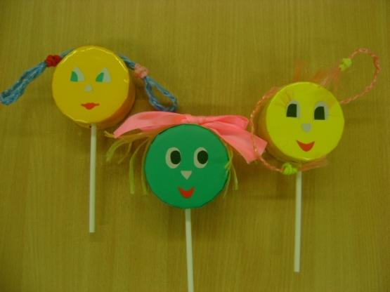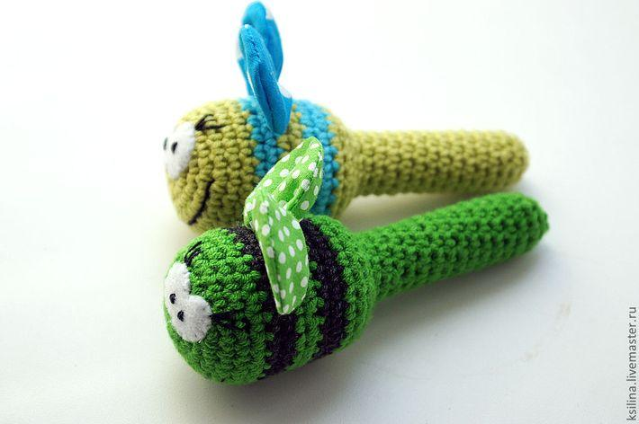
Rain stick «Шум дождя» или палка дождя.
Рейнстик, или палка дождя (Rain stick) – музыкальный инструмент (группа «шумовая перкуссия»).
Изобретение этого инструмента приписывается чилийским индейцам Южной Америки. Палки дождя изготовлялись преимущественно из определенного вида длинных и узких кактусов. Но в наших условиях можно использовать подручные материалы.
Описание: шуршащий инструмент, чем-то напоминающий маракас, но звук у него долгий, протяжный, как шум дождя или песка, переносимого ветром. Этот своеобразный звук вызван медленным движением зерен, пересыпающихся в длинной трубке с преградами. Для детей старше 2 лет.
Цель: Способствовать приобретению элементарных навыков подыгрывания на детских ударно-шумовых музыкальных инструментах.
Для чего используется: Развитие мышц кистей рук, координации движений, формирование желания музицировать на детских музыкальных инструментах.
Способов изготовления палок дождя существует несколько, но вот наиболее доступный и безопасный для ребенка:
Нам понадобятся: длинная и узкая картонная трубка,
- лист плотной бумаги
- пара горстей риса
- кусок пищевой фольги
- клей для бумаги
- 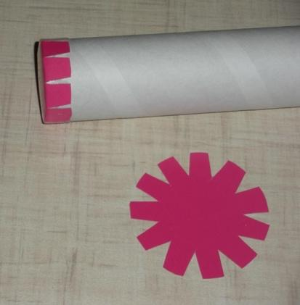
Трубка должна быть как можно более толстой, не мяться. Прекрасно подходят трубки от подарочной оберточной бумаги, обоев винила, тканей, бумаги, и всего прочего, что продается на метраж, и просто прочные картонные трубки, - спрашивайте в канцелярских магазинах). Склеенные вместе 2-3 коробки из-под чипсов.
Из плотной бумаги вырезать два круга, диаметр которых больше диаметра трубки на 1-2 см. К кружочкам приложить трубку и обвести, отметив диаметр.
Вырезать клапаны и к одному из концов трубки приклеить кружок. Отрезать кусок пищевой фольги:
Длина: длина трубки, умноженная на 2 – 2.5 Ширина: 30-40 см (как минимум, полная ширина стандартного рулона) Скатать полосу в рулон вдоль, слегка обжать, а затем обернуть вокруг какой-нибудь палки, чтобы получилась спираль. Спираль поместить внутрь трубки.
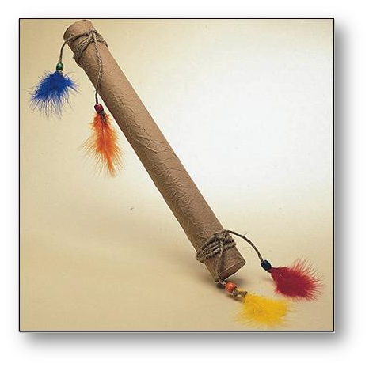
В трубку насыпать рис, закрыть рукой отверстие и попробовать звук.
Попробуйте поиграть с количеством риса и плотностью витков спирали. Может быть, для того, чтобы замедлить падение зерен (продлить «шум дождя») Вам придется добавить зерен или увеличить плотность спирали, а значит и ее длину.
Когда Вы останетесь удовлетворены производимым звуком, заклейте открытый конец оставшимся кружочком бумаги.

Приложение 3

Мастер- класс "Обучение игре на детских музыкальных инструментах"

Мастер класс проводила: музыкальный руководитель Вшивкова Татьяна Александровна
Участники: воспитатели
Цель мастер-класса: обучение участников мастер-класса применению навыков в обучении детей дошкольного возраста игре на музыкальных инструментах в рамках учебно-воспитательного процесса в ДО. Ознакомление педагогов с разнообразными, нетрадиционными музыкальными инструментами.
Задачи:
- Познакомить участников мастер-класса с методами и приёмами, применяемыми на музыкальных занятиях в разделе «Элементарное музицирование»
- Повысить уровень профессиональной компетентности педагогов, их мотивацию на системное использование в практике.

Основная форма деятельности в детском саду предусматривает не только слушание музыкальных произведений, доступных для восприятия детей, обучению их пению, движению в играх и плясках, но и обучение игре на детских музыкальных инструментах. Почему же в музыкальной деятельности музыкальный руководитель уделяет большое внимание игре на детских музыкальных инструментах? Да потому что это…
Расширяет сферу музыкальной деятельности дошкольников;
- повышает к ней интерес;
- способствует развитию музыкальной памяти, внимания;
- помогает преодолению излишней застенчивости, скованности;
- воспитывает ребёнка;
В процессе игры ярко проявляются индивидуальные черты каждого исполнителя:
- наличие воли;
- эмоциональности;
- сосредоточенности;
- развиваются и совершенствуются музыкальные способности.
Обучаясь игре на детских музыкальных инструментах, дети открывают для себя мир звуков, у них улучшается качество пения (они чище интонируют), качество музыкально-ритмических движений (дети чётче воспроизводят ритм). Многим игра на музыкальных инструментах помогает передать свои чувства, внутренний мир, обогащает музыкальные впечатления. Именно поэтому итогом обучения игре на детских музыкальных инструментах является создание детского оркестра.
Начиная со 2-ой младшей группы, следует уделять внимание знакомству детей с музыкальными инструментами, обучению игре на них, развитию музыкально-сенсорных способностей. Таким видом музыкальной деятельности дошкольники должны заниматься не от случая к случаю, а системно.
В состав детского оркестра входят разнообразные музыкальные инструменты. Дети с удовольствием играют на металло- и ксилофонах, ложках, различного рода трещотках, маракасах. При этом нужно соблюдать требования, предъявляемые к инструментам.
Они должны:
- чисто звучать;
- иметь определённый тембр;
- быть доступными детям по своему размеру и весу;
- простыми по конструкции;
- достаточно прочными.
Во всех возрастных группах в различных формах происходит общение с музыкальными инструментами. Если самые младшие пользуются в основном музыкальными игрушками (показ музыкальных игрушек), то дошкольники знакомятся с более разнообразными инструментами и постепенно приобретают навык игры на них: маракас, трещотка, румба, барабан, ложки, ксилофон, бубен, колокольчик. В обучении можно использовать инструменты, которые изготовлены своими руками: самодельный маракас из киндер-сюрприза, шумовые инструменты из бутылочек из-под йогурта, шумовые инструменты – конфетки, погремушки из веток и пуговиц (раздать образцы зрителям). Подумайте и предложите свои варианты самодельных музыкальных инструментов.
Дети, играя на инструментах, удовлетворяют свои индивидуальные запросы, интересы и привыкают действовать в коллективе согласованно. Чтобы организовать оркестр и уметь слаженно играть в нём, необходимо сначала обучить детей играть простейшие мелодии на детских музыкальных инструментах.
Работа по ознакомлению с инструментами и последующему обучению на них проводится последовательно и организованно, применяются разнообразные методы и приёмы:
- показ иллюстраций;
- игрушек;
- использование музыкально- дидактических игр.
В каждой группе должна быть создана предметно- развивающая среда по музыкальному воспитанию, в которой находятся различные музыкальные инструменты, соответствующие возрасту детей, а также сделанные детьми совместно с родителями и воспитателями. Систематическое применение в музыкальной деятельности музыкальных игрушек и инструментов вызывает у детей интерес к ним, расширяет их музыкальные впечатления, способствует творческой активности.
Игра на детских музыкальных инструментах оказывает ничем незаменимое воздействие на общее развитие: формируется эмоциональная сфера, совершенствуется мышление, ребёнок становится чутким к красоте в искусстве.
Кроме того, игра на детских музыкальных инструментах, формирует волю, стремление к достижению цели, воображение.

Практическое освоение навыков использования игры на музыкальных инструментах

Игра "Звуковой бутерброд".
Выбираем муз. инструменты "трех семей" по звучанию - например: деревянные, шумовые и металлические.
Запоминаем, что - деревянные инструменты - это хлеб, металлические - масло, шумовые - колбаса.
Цель игры: научиться поочередно "включать и выключать звук", то есть:
Я отрезаю хлеб - звучат деревянные инструменты
Затем мажу маслом - звучат одновременно деревянные и металлические инструменты
А теперь кладу колбасу- шумовые инструменты
Я съела хлеб и масло - замолкают деревянные и металлические
Осталась колбаса- только шумовые
Съела и колбасу - шумовые замолкают.
"Бутерброд" можно делать в любой последовательности и "съедать" его тоже как угодно.

1. Русские народные сказки предоставляют большие возможности для их озвучивания музыкальными инструментами. И сейчас мы с вами озвучим самую незатейливую сказку - «Курочка Ряба».
Жили были Дед да Баба- звучит шарманка.
И была у них курочка Ряба:
«Кудах-тах, тах, кудах-тах, тах!- деревянные ложки
Снесла курочка яичко,
да не простое, а золотое, - металлофон, удары в определенном
Дед бил, бил, не разбил,- равномерном ритме
Баба била, била- не разбила.- удары на октаву выше, ритм учащается
Мышка бежала, хвостиком махнула,- колокольчик
Яичко упало и разбилось…- глиссандо на металлофоне.
Дед плачет,- румба, равномерный ритм (восьмые)
Баба плачет,- румба, ритм учащается (восьмые)
А курочка кудахчет:
- Кудах-тах, тах, кудах-тах, тах!- деревянные ложки.
Не плачь, Дед!- удар ложками
Не плачь, Баба- удар ложками
Я снесу вам яичко другое, не золотое- удар по металлофону
А простое!- удар деревянными ложками.

Сейчас я хочу предложить вам стать участниками оркестра и сыграть небольшое музыкальное произведение. Для этого возьмите маракасы, орешки и колокольчики. Скажите, как называется человек самый главный в оркестре (дирижёр). Я буду, выполнять роль дирижера, а вы исполнителей в оркестре.
«Оркестр для Осени»
Поздравляю вас, вы замечательно справились с поставленной задачей. Спасибо.
Таким образом, вы можете создать оркестр со своими воспитанниками.

Вопросы для рефлексии:
1. Как вы чувствовали себя в позиции обучающихся?
2. Какие в связи с этим открытия, выводы для себя вы сделали?
3. Возник ли у вас интерес к использованию элементарного музицирования детей в самостоятельной деятельности детей?

Приложение 4

Игры
НАЙДИ ПАРУ
ЦЕЛЬ: Закрепить знание детьми музыкальных инструментов.
1 ВАРИАНТ ИГРЫ: В движении найти такой же музыкальный инструмент, назвать его.
2 ВАРИАНТ ИГРЫ: Найти вторую часть изображения музыкального инструмента и назвать его. Выбрать из большого количества изображений (одинаковый разрез карточек).
3 ВАРИАНТ ИГРЫ: В движении найти вторую половину музыкального инструмента и назвать его.
«ЧЕРВЕРТЫЙ ЛИШНИЙ»
ЦЕЛЬ: Закрепить умение классифицировать и обобщать знания.
ЗАДАЧИ:
Уметь делить музыкальные инструменты на группы по способу извлечения звука.
Находить инструмент, требующий замены.
Выбирать из дополнительных карточек недостающий музыкальный инструмент.
Игра состоит из поля, поделенного на 4 части. Три музыкальных инструмента принадлежат к одной группе, один к другой. Необходимо найти музыкальный инструмент, требующий замены и, выбрав из отдельных карточек тот, который принадлежит к основной группе, закрыть им «четвертый лишний» музыкальный инструмент.
«ВЫБЕРИ НАЗВАНИЕ»
ЦЕЛЬ: Закрепить знание детьми музыкальных инструментов, групп музыкальных инструментов, активизировать зрительную память.
ПРАВИЛА ИГРЫ:
На карточке изображен музыкальный инструмент и три названия к нему. Педагог читает названия, ребенок повторяет правильное.
Игра стоит на следующей ступени сложности по сравнению с «Что называется так?»
«ЧТО НАЗЫВАЕТСЯ ТАК?»
ЦЕЛЬ: Закрепить знание детьми музыкальных инструментов, групп музыкальных инструментов, стимулировать умение детьми читать.
ПРАВИЛА ИГРЫ:
На карточке изображено два музыкальных инструмента, посередине написано название. Педагог читает название, ребенок показывает, какой инструмент называется так.
При затруднении педагог называет группу, к которой относится данный музыкальный инструмент (струнные, духовые, ударные), ребенок, подключив логику решает какой инструмент показать.
«СИМФОНИЧЕСКИЙ ОРКЕСТР»
Игра в легкой, доступной форме знакомит детей с устройством симфонического оркестра и с музыкальными инструментами, входящими в него; пробуждает интерес к музыке. Так же игра способствует развитию внимания, памяти, логике и связной речи ребенка.
ВАРИАНТЫ ИГРЫ:
Взрослый показывает детям карточки с инструментами и зачитывает информацию о них.
Взрослый читает информацию, дети должны угадать о каком инструменте идет речь. Кто угадает, берет карточку с данным инструментом себе. Выигрывает тот, кто соберет большее количество карточек.
Взрослый показывает нарисованный инструмент, а дети находят его в оркестре. Кто первый покажет правильно – берет карточку себе.
Взрослый показывает инструмент – дети стараются рассказать о нем. Выигрывает тот, кто скажет больше информации.
Взрослый называет деталь инструмента, а дети должны сказать какие инструменты обладают данной деталью.
Дети загадывают друг другу инструменты движениями руками, показами.
ПРИЛОЖЕНИЕ
СИМФОНИЧЕСКИЙ ОРКЕСТР
Музыкальные инструменты любят проводить время в обществе друг друга. И самое большое представительное собрание музыкальных инструментов называется симфонический оркестр. Управляет оркестром дирижер, при помощи дирижерской палочки.
Струнно-смычковые инструменты
В эту группу входят изящные, аристократичные инструменты разных размеров, сделанные из дерева, с натянутыми четырьмя струнами. Музыканты правой рукой водят смычком по струнам, а пальцами левой руки прижимают струны в разных местах.
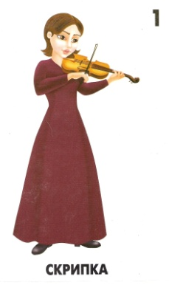
1. СКРИПКА – пожалуй, главный инструмент оркестра с высоким, певучим, похожим на женский голос звуком. При игре ее кладут на плечо. В оркестре скрипки звучат по-разному: то нежно шепчут, то веселятся, то грустят.

2. АЛЬТ – инструмент, похожий на скрипку, но голосом ниже, гуще и размером побольше.. Альты не обижаются, когда за внешнее сходство их принимают за скрипки, а голос – за виолончельный.
3. ВИОЛОНЧЕЛЬ – вдвое больше альта. Во время игры исполнитель держит ее между коленями, острым металлическим шпилем упирая в пол. Виолончель – прежде всего певучий, мелодичный инструмент. По теплоте, сердечности, силе чувств с «пением» виолончели может соперничать лишь низкий бархатный человеческий голос.
4. КОНТРОБАС – инструмент огромного, можно сказать, баскетбольного роста. Он самый большой и самый низкий по звучанию в скрипичном семействе. Голос контрабаса густой и суровый. На нем играют стоя или сидя на специальных высоких табуретах. В оркестре контрабасы выполняют особое поручение – поддерживают глубокими басами все звучание оркестра, как фундамент здание.
Деревянные духовые инструменты.
В симфоническом оркестре деревянные духовые (флейта, гобой, фагот, кларнет) имеют вид небольших прямых трубочек с клапанами и отверстиями. Исполнитель вдувает в инструмент воздух и нажимает пальцами на клапаны.
5. ФЛЕЙТА – серебристая трубочка, которую при игре держат справа от себя. Голос у нее прозрачный, холодноватый, будто лесной речек. В оркестре флейта обычно рассказывает о нежных чувствах. Пение ее льется то ровно и спокойно, то рассыпается искрящимся водопадом.
6. ГОБОЙ – дудочка темного цвета с голосом островатым, носовым, немного похожим на утиный. В оркестре гобой способен на нежные чувства не хуже флейты и может звучать трогательно, ласково, порой жалобно и грустно.
7. КЛАРНЕТ – как и гобой, темного цвета дудочка с клапанами, только чуть шире и длиннее. Его звук полный и округлый, отличается благородством. В голосе кларнета слышна теплая, светлая грусть и мечтательность. Но на низких тонах звук его темнеет, становится сумрачным и угрюмым.
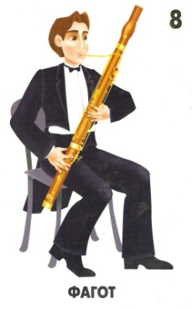
8. ФАГОТ – самый длинный инструмент своего семейства. Его держат перед собой вертикально, слегка наклонив вперед. У фагота низкий, чуть сдавленный хрипловатый голос. Главная задача его в оркестре – басить.
Медные духовые инструменты
Эта группа привлекает взгляд праздничным сверканием металла, из которого сделаны это причудливо изогнутые инструменты, напоминающие то рог, то гигантскую улитку.
9. ТРУБА – блестящая длинная трубочка согнутая дважды. Голос у трубы решительный, сильный, яркий. Она любит ворваться в звучание оркестра звонким светлым возгласом. Но и никогда не откажется пропеть длинную певучую фразу.
10. ВАЛТОРНА – закрученная в кольцо труба, похожая на огромную улитку. Валторна – самый поэтичный инструмент в группе медных духовых. Ее полный благородства, бархатно мягкий звук способен передавать тонкие переживания.
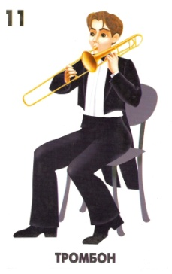
11. ТРОМБОН – Большой изогнутый блестящий металлический инструмент. Голос тромбона мужественный, суровый, сильный и пронзительный. Иногда решается пооткровенничать. А бывает, как медведь рявкнет зычным басом.
12. ТУБА – большой, неповоротливый духовой инструмент, голосом и тучной комплекцией похожий на слона. В оркестре туба очень редко подает свой тяжеловесный, глубокий, мощный бас.

Ударные инструменты
Эти инструменты украшают звучность оркестра, придавая ей блеск и яркость, упругость и динамичность. Их стихия – ритм.
13а. ЛИТАВРЫ – медные котлы, обтянутые кожей. Играют на литаврах двумя мягкими колотушками. Литавры в оркестре то тревожно дрожат, то выбивают победный ритм, то поражают громоподобными раскатами.
13б. ТАРЕЛКИ – два тонких медных, блестящих диска с ремешками для рук. Ударяя друг о друга, издают тонкий, звенящий, яркий звук.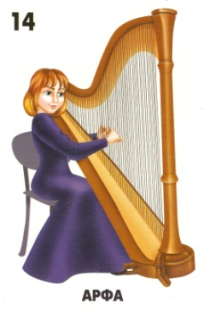
В симфоническом оркестре порой можно встретить и АРФУ, и РОЯЛЬ, и ОРГАН.
14. АРФА – изящный, похожий на крыло бабочки инструмент. Смотрится по-королевски: внизу сверкающие золотом педали, вверху на тонкой металлической колонне что-то вроде маленькой резной короны; и тончайшая накидка из 46 струн. Голос у арфы не громкий, нежный, он журчит ручейком, убаюкивает, ласкает. Он может то засверкать, переливаясь как струи фонтана. На арфе играют, перебирая ее струны пальцами.
«Какой инструмент лишний?»
Цель игры: Закреплять знания о музыкальных инструментах и их принадлежности к тому или иному виду оркестра: народному, симфоническому.
Ход игры: Педагог выкладывает перед ребёнком-игроком несколько карточек (примерно 4-5). Например, четыре карточки с изображением народных инструментов, а пятая – с изображением инструмента из детского, духового, симфонического оркестра. Игроку предлагается внимательно посмотреть на карточки и среди них найти «лишнюю», объясняя свои действия.
«Кто больше знает?»
Цель игры: Расширять и закреплять знания о музыкальных инструментах (внешний вид, звучание, название).
Ход игры: Ведущий (может быть как педагог, так и ребёнок) перемешивает карточки и, показывая играющим по одной, спрашивает: «Что это?». Тот, кто первым правильно назовёт, что на ней изображено, получает карточку себе.
Игра продолжается до тех пор, пока карточки не закончатся. Выигрывает тот, кто соберёт больше карточек.
«Какого инструмента не хватает?»
Цель игры: Расширять и закреплять знания о музыкальных инструментах
Ход игры: Перевернуть все карточки с изображением музыкальных инструментов одного семейства рисунком вниз, перемешать их и убрать любую карточку, не переворачивая ее.
Опять перевернуть оставшиеся карточки рисунком наверх и постараться вспомнить, какого инструмента в этом семействе не хватает. Перевернуть убранную карточку и проверить правильность ответа. Выиграет тот, кто сделает меньше ошибок.
«Кто быстрее?»
Цель: развитие ловкости, быстроты реакции.
Ход игры: Дирижер (взрослый или ребенок) встает в одном конце комнаты, а игроки – в другом, на одной линии. В руках у игрока – карточки с изображением музыкального инструмента. Дирижер дает команду старта:»Раз, два, три,- беги!» или молча поднимает дирижерскую палочку наверх, что означает:»Приготовиться!», а как только палочка начнет опускаться вниз, игроки бегут наперегонки к дирижеру. Кто успеет первым добежать до дирижера, тот и победил. Победитель сам становиться дирижером.

